Муниципальное бюджетное учреждение дополнительного образования
«Детско-юношеский центр»

Методическая разработка открытого занятия
Тема: «Космос как предчувствие»

Автор-составитель:
Миловичко А.А.,
педагог дополнительного образования

Междуреченск, 2016
Пояснительная записка
Работа акварельными красками – трудная задача для художника, а рисовать космос еще сложней, ведь тут нужно самому смоделировать гармоничную реальность, с помощью цвета и техники показать масштаб, глубину пространства. Тонкая грань стоит между красивым космическим пейзажем и «мазней». Рисование космоса – это возможность продемонстрировать свои практические навыки работы с акварелью – самой сложной техникой в живописи. Данное занятие закрепляет полученные ранее знания о техниках акварельной живописи: техника A la Prima (по мокрому) и лессировка.
Техника A la Prima (по мокрому). Это живопись по мокрому, написанная быстро, в один сеанс, при которой создаются неповторимые эффекты разводов, переливов и перетеканий краски.
Попадая на влажную поверхность бумаги, краска растекается по ней неповторимым образом, делая картину легкой, воздушной, прозрачной, дышащей. Не случайно, работу, выполненную в такой технике, практически нельзя скопировать, так как каждый мазок по мокрому листу уникален и неповторим. Сочетая различные цветовые комбинации с многообразием тональных решений, можно добиться удивительных переливов и переходов между тончайшими оттенками. Техника «а ля прима» позволяет сохранить максимальную свежесть и сочность рисунка.
Лессировка (многослойная акварель). Лессировками называется способ нанесения акварели прозрачными мазками (как правило, более темные поверх более светлых), один слой поверх другого, при этом нижний всякий раз должен быть сухим. Таким образом, краска в разных слоях не смешивается, а работает на просвет, и цвет каждого фрагмента складывается из цветов в его слоях. При работе в этой технике можно увидеть границы мазков. Но, так как те прозрачны, это не портит живопись, а придает ей своеобразную фактуру. Мазки выполняются аккуратно, чтобы не повредить и не размыть уже высохшие живописные участки.

Космос как предчувствие
Занятие для обучающихся младшего школьного возраста

(На предыдущих занятиях обучающиеся получают знания о работе с акварельной живописью, работы в техники акварель по мокрому (акварель по сырому) и лессировка).
Цель: закрепление навыков работы в техниках: лессировка и «а ля прима».
Задачи:
Обучающая: формировать способность самостоятельно создавать выразительные космические образы при помощи техник акварельной живописи;
Развивающая: развивать творческое воображение и фантазию.
Воспитательная: воспитывать аккуратность и трудолюбие, настойчивость в достижении поставленной цели
Материалы: бумага для акварели, кисти из натуральных волос разных размеров, акварельные краски, палитра, стаканчик, салфетка.

Ход занятия
- Тема нашего занятия «Космос как предчувствие». Мы будем рисовать космическое пространство с его многообразной глубиной цвета. Перед тем как начать давайте пофантазируем на тему космоса, закроем глаза и мысленно его представим (включается музыкальная композиция ВИА "Зодиак" – Космическая музыка). Какие цвета характерны для космоса, какие космические явления бывают и как их можно изобразить.
- Придумайте форму, в которой ваш космос находится. Для начала необходимо карандашом наметить композицию на акварельной бумаге, обратите внимание на расположение листа (книжное, альбомное), оно будет зависеть от вашей композиции.
Мы будем работать в двух акварельных техниках. А ля прима (акварель по сырому) будет использоваться при написании космического пространства, а технику лессировка, при написании каких либо объектов, будь то планеты, космические корабли и др.
- Какие цвета мы будем использовать в работе? (Синий, фиолетовый, зеленый, черный, розовый, охру и др.). Заранее продумайте цветовое решение своей будущей картины, соотношение цвета космического пространства и космических объектов, оно должно быть контрастным. Вспомним, какие цвета являются контрастными? Эти цвета находятся точно друг напротив друга в цветовом круге, и их сочетание является наиболее красивым. Назовите пример контрастных цветов. (Желтый – фиолетовый, красный – зеленый и синий – оранжевый, сине-зеленый – красно-оранжевый, желто-оранжевый – сине-фиолетовый и т. д.).
- А теперь делаем карандашный набросок. Едва касайтесь карандашом бумаги, линии должны быть еле заметными, т.к. акварельные краски прозрачные и нельзя допускать сильных надавливаний карандашом. На эту работу вам дается 5 минут.
Теперь, когда готов рисунок, начинаем писать фон, для этого вспомним технику «а ля прима». (Педагог показывает, как работать в данной технике).
По ходу работы педагог подходит к каждому обучающемуся и дает рекомендации.
- Будьте внимательны, продумывайте каждый свой шаг, работайте с палитрой, техника «а ля прима» требует быстрой работы, иначе лист, который вы намочили, высохнет, и не получится нужного эффекта.
Когда фон готов, можно переходить к следующему этапу – написание объектов в техники лессировка.
Педагог показывает технику лессировки.
- Космические объекты должны получиться объемными, четко выделяющимися на фоне, это достигается путем правильного использования лессировки.
Также в ходе работы педагог делает обход по кабинету, дает каждому рекомендации. В конце занятия все картины вывешиваются на доску, и педагог совместно с обучающимися обсуждают работы.
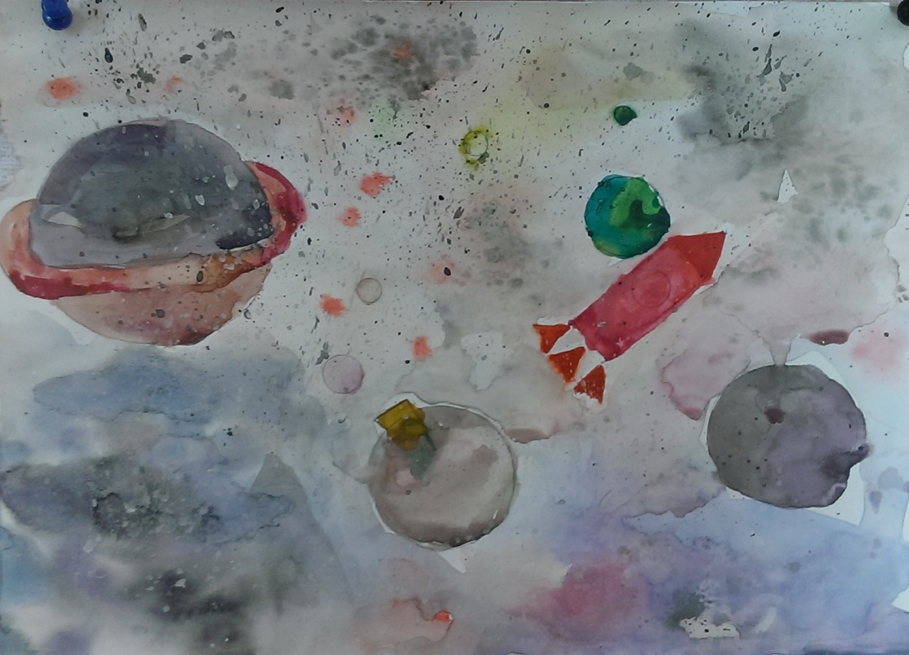
Рисунок 1. Работа обучающегося 2 класса.

Электронные источники
Базовые техники акварели / [Электронный ресурс] – Режим доступа: http://carminum.livejournal.com/65387.html

